Nama = M. Attiin Mumtaz
NRP = 152024051
Kelas = CC
Matkul = PEMROGRAMAN DASAR
Dosen = DIASH FIRDAUS
Tugas = Quiz (22/10/2025)

Kodingan :
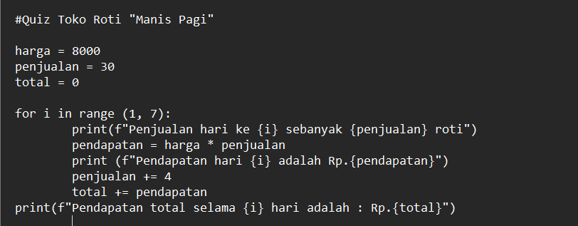
Output :
